**Лабораторна робота № 4**

**Тема:** Розробка лінійних програм

**Розробник:** Cтудент 1-го курсу, Михневич Владислав Вікторович,

групи КІТ-120а.

**Загальне завдання**: За заданим радіусом r та командою (‘l’, ’s’ або ’v’) користувача обчислити:

* Довжину окружності, якщо команда - ‘l’;
* Площу кола, якщо команда – ‘s’;
* Об’єм кулі, якщо команда – ‘v’.

**1.** Створимо у папці свого репозиторію папку lab_04, в яку будемо додавати нові файли (Рис. 1).

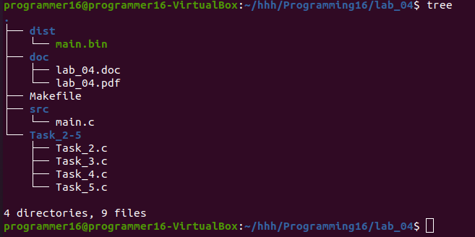

Рисунок 1 – Структура проекту

**2.** Перейдемо до написання коду в nano та творимо тіло мови С (Рис. 2).

int main(){

return 0;

}

**3.** Задамо значення змінних та типи даних (Рис. 2).

float const PI = 3.14f;

int r = 3;

char command = ‘l’;

char error;

float l, s, v;

**4.** Запишемо формули для обчислення довжини, площі та об’єму кола в умовному операторі else if (Рис. 2).

if (command == ‘l’){

l = 2 * PI * r;

} else if (command == ‘s’) {

s = PI * r * r;

} else if (command == ‘v’) {

v = (4 * PI * r * r * r) / 3;

} else {

error = ‘e’;

}

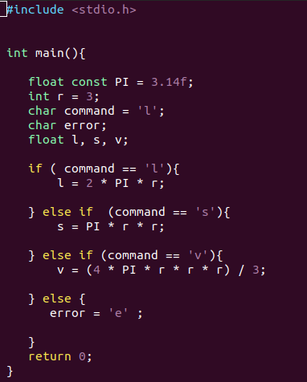Рисунок 2 – Код в nano

**5.** Скомпілюємо програму за допомогою команди:

gcc -g main.c -o main.bin.

Та побачимо, що компіляція прошла успішно.

**6.** Створимо файл Makefile (Рис. 3).

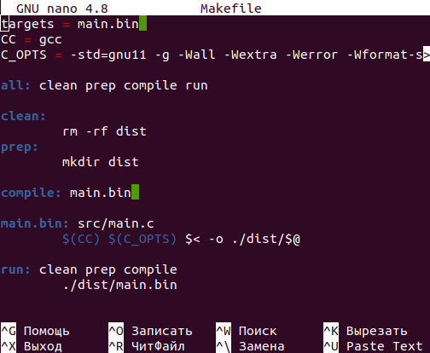

Рисунок 3 – Структура створення Makefile

**7.** Запустимо програму та перевіримо за допомогою Nemiver та побачимо що все гаразд (Рис. 4).

**8.** Точка входу знаходиться на 4 строчці та як за умовою з нас не вимагається створення інших функцій (Рис. 4).

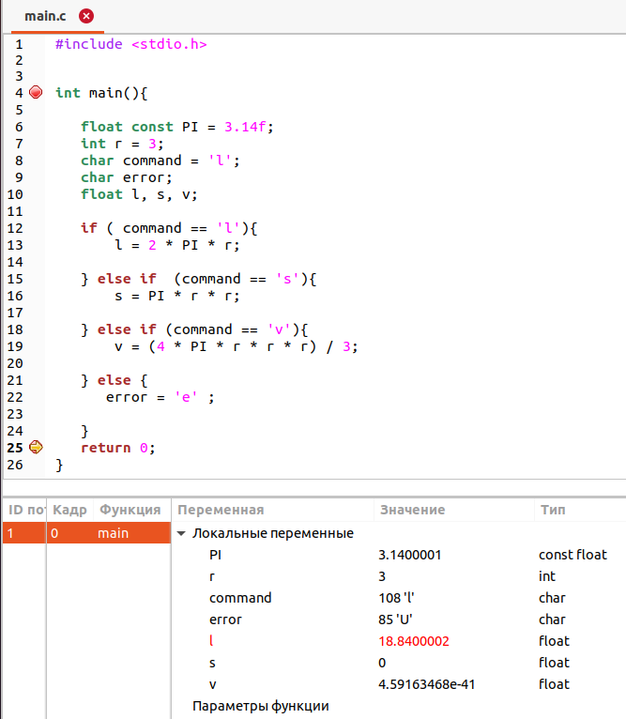

Рисунок 4 – Перевірка у Nemiver

**9.** Після того як ми розробили та перевірили нашу програму можемо додати її до нашого репозиторію на Github. За допомогою послідовності команд:

git add .

git commit -m “Назва коміту”

git push

**Висновок:** На цій лабораторній роботі ми навчилися розробляти програми, що розгладжуються, ознайомилися з типом даних char,

дізналися як працює умовний оператор if та оператор switch та використали їх на практиці, дізналися про роботу оператора break.